Technická specifikace

Název akce: III/1911 Příbram, most ev. č. 1911-2a a 1911-2b
Místo realizace akce : most přes místní komunikaci v Příbrami – Zdaboři (podchod)
Kraj : Středočeský ORP : Příbram POÚ : Příbram
Obec : Příbram Katastr : Příbram – VIII
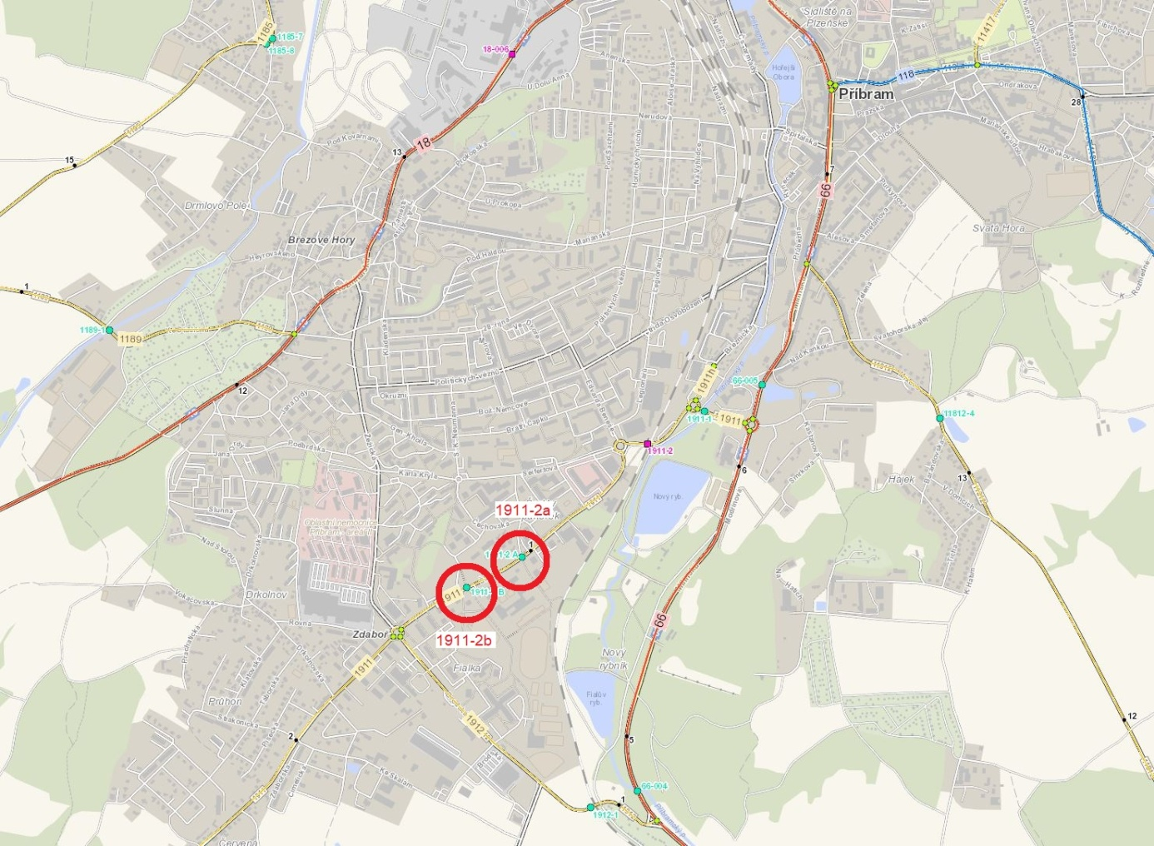

Provozní staničení : km 1,037 a 1,252
Základní popis akce :
- Současný stavební stav mostu a výčet požadovaných oprav:
Na základě hlavní prohlídky ze září 2016, se spodní stavba mostu nachází ve špatném stavu (součinitel stavebního stavu 0,6) a nosná konstrukce je také ve špatném stavu (součinitel stavebního stavu 0,6).
Nové mosty jsou navrženy jako:
- železobetonový přesypaný polorám o jednom poli. Bude založen plošně na základových pásech. Spodní stavba bude tvořena železobetonovými opěrami a zavěšenými a dilatovanými křídly. Nosná konstrukce bude tvořena železobetonovou deskou.

Součástí stavby budou přeložky veřejného světlení, dešťové kanalizace a nízkotlakého plynovodu:
- Přeložky kanalizace mostu ev.č. 1911-2a
- Přeložky kanalizace mostu ev.č. 1911-2b
- Přeložky silového vedení VO mostu ev.č. 1911-2a
- Přeložky silového vedení VO mostu ev.č. 1911-2b
- Přeložka plynovodu mostu ev.č. 1911-2b
Mimo stávající sítě mohou být dotčeni i jiní správci sítí v rámci souvisejících staveb.

2.Předpokládaná výše nákladů dle PDPS :
Náklady stavby: 42 006 459,48 Bez DPH
Doba výstavby: 40 týdnů
3. Údaje o PDPS a SP:
IM-PROJEKT, Inženýrské a mostní konstrukce, s.r.o.
Ohrazenická 169
530 09 PARDUBICE
www.im-projekt.cz
e-mail: im-projekt@im-projekt.cz
Tel.: 533 446 080-2
IČ: 27689328, DIČ: CZ27689328
SP v 08/2022.
4. Doplňující údaje k provádění :
- 14 dní před zahájením stavby bude zaslán harmonogram stavebních prací s plánem uzavírek pozemních komunikací na Ministerstvo obrany - Regionální úřad Centra vojenské dopravy Hradec Králové k odsouhlasení

5. Územně – technické podmínky
Stavba je situována v intravilánu města Příbram na ulici Školní. Silnice III/1911 prochází městskou
částí Příbram VIII přibližně ze severovýchodu na jihozápad od ulice Březnické směrem k ulicím
Žežická a Brodská.
V rámci stavby dojde k rekonstrukci dvou mostů, které slouží jako podchody pod ulicí Školní a také
pomocí přilehlých schodišť umožňují přístup na ni přístup. V okolí se nacházejí bytové domy, dále
mezi oběma mosty se nachází mateřská a základní škola. Ve vztahu k zásadám uspořádání technické vybavenosti předmětná stavba nezasahuje do zařízení
technické vybavenosti mimořádného významu (páteřní vodovody, VTL plynovody, energie VN,
spoje). Zasahuje pouze do silového vedení veřejného osvětlení a nasvětlení přechodu a podchodů,
dále do vedení dešťové kanalizace a NTL plynovodu.
Předmětná stavba nezasahuje do památkové zóny, chráněného území přírody, krajiny a zeleně, …
Kontakt :
Miroslav Dostál vedoucí mostních techniků KSÚS, mobil 778 532 514, email: miroslav.dostal@ksus.cz
Lucie Jandíková, mostní technik oblast Příbram, mobil 724 339 868 , email: lucie.jandikova@ksus.cz
Lukáš Pohunek, mostní technik oblast Benešov, mobil 734 167 288, email: lukas.pohunek@ksus.cz
Zpracoval: Lukáš Pohunek

